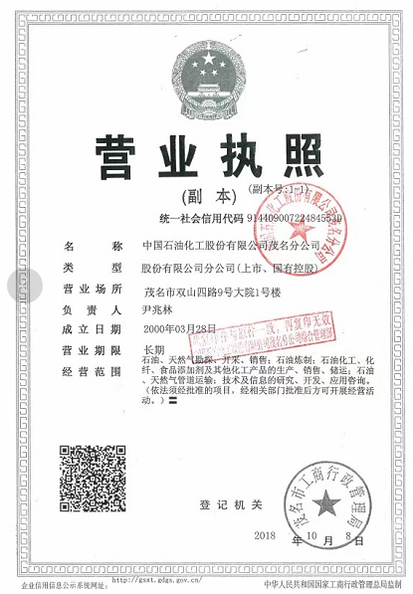
茂名石化2023年校园招聘启事

中国石油化工股份有限公司茂名分公司、中国石化集团茂名石油化工有限公司对外统称茂名石化，茂名石化始建于1955年5月，是新中国“一五”期间156个重点项目之一，以开采油母页岩、加工“人造石油”起家，是我国首座千万吨级炼油厂、首座百万吨级乙烯厂、国内最完善的燃料—润滑油—化工型炼油厂、国内第二家年利润超百亿元的炼化企业。目前，原油加工能力达到2000万吨/年，乙烯生产能力达到110万吨/年，同时拥有热电、港口、铁路运输、原油和成品油输送管道以及30万吨级单点系泊海上原油接卸系统等较完善的配套系统。截止2022年6月，现有固定资产原值超510亿元，在册职工6957人。近4年来，公司效益逆势上升，取得“一年利润全系统第一、三年利润超过百亿元”的好成绩，稳居中国石化同规模企业第一位。
茂名石化根据中国石化集团“一基两翼三新”发展格局，规划未来原油一次加工能力2300万吨/年、乙烯生产能力200万吨/年，重点发展洁净能源和合成材料，将茂名石化打造成“洁净型、化工型、润滑油型”炼油厂和“高端化、差异化、精细化”化工厂。
- 招聘基本条件
（1）2023年全国普通高等院校统招统分应届毕业生（定向、委培除外）;
（2）回国（境）后初次就业且具有教育部留学服务中心派遣资格的国（境）外留学生（毕业时间在2022年1月1日至2023年12月31日期间）；
（3）遵纪守法，品行端正，团结协作，无不良行为记录，热爱石油石化事业，认同中国石化企业文化和价值观；
（4）身心健康，能适应岗位工作需要;所学专业符合招聘岗位要求，满足招聘单位业务发展需要;学习成绩优良，取得相应的学位学历等证书。
（5）西藏、青海、新疆三省区及四川、云南、甘肃三省涉藏州县毕业生在同等条件下优先录取；
（6）在京单位本科毕业生年龄不超过26岁（1997年1月以后出生），硕士研究生年龄不超过30岁（1993年1月以后出生），博士研究生年龄不超过35岁（1988年1月以后出生）。
- 招聘岗位
茂名石化2023年夏季高校毕业生引进学历层次为硕研、大专、本科；需求专业及应聘流程详细要求以中国石化招聘网公布为准。茂名石化招聘信息：http://s.i6q.cn/mmsh 。
序号 | 招聘岗位名称 | 招聘人数 | 工作地点 | 学历  要求 | 专业要求
序号 | 招聘岗位名称 | 600 | 工作地点 | 学历  要求 | 专业要求
1 | 炼油化工装置管理储备岗 | 60 | 广东茂名 | 硕研 | 高分子科学与工程、化学工程、化学工艺、化学工程与技术、应用化学、工业催化、材料学、材料物理、材料化学、材料工程、材料工程技术、材料化工、材料科学与工程、材料物理与化学、材料加工工程、能源化学工程、化学、有机化学、应用化学、分析化学、物理化学、无机化学、高分子化学与物理、动力工程及其热物理、工程热物理、热能工程、动力机械及工程、流体机械及工程、制冷及低温工程、能源动力、化工过程机械、机械工程、机械制造及其自动化、机械电子工程、机械设计及理论、电气工程、电机与电器、电力系统及其自动化、高电压与绝缘技术、电力电子与电力传动、电工理论与新技术、仪器科学与技术、精密仪器及机械、测试计量技术及仪器、控制科学与工程、控制理论与控制工程、检测技术与自动化装置、仪器仪表、安全工程、安全技术及工程、安全科学与工程、环境工程、环境科学、土木工程、岩土工程、结构工程、油气储运工程等炼油化工专业。
2 | 炼油化工装置生产储备岗 | 200 | 广东茂名 | 本科 | 高分子材料与工程、化学工程与工艺、化学工程与工业生物工程、应用化学、化学、材料物理、材料化学、材料工程、材料成型及控制工程、材料科学与工程、金属材料工程、功能材料、涂料工程、智能材料与结构、化学测量学与技术、新能源科学与工程、新能源材料与器件、能源化学工程、资源循环科学与工程、精细化工、煤化工、分子科学与工程、轻化工程、过程装备与控制工程、机械工程、机械设计制造及其自动化、机械电子工程、机械工程及自动化、机械工艺技术、油气储运工程、环保设备工程、轻化工程、轻工类等炼油化工相关专业。
3 | 炼油化工装置仪表储备岗 | 10 | 广东茂名 | 本科 | 测控技术与仪器、自动化、能源工程及自动化、能源动力系统及自动化、制造自动化与测控技术等仪表自动化专业。
4 | 炼油化工装置电气储备岗 | 30 | 广东茂名 | 本科 | 电力系统及其自动化、电气工程及其自动化、电气工程与智能控制、电气工程与自动化、电气信息工程、智能电网信息工程、电气工程与智能控制等相关专业。
5 | 炼油化工装置公用工程储备岗 | 30 | 广东茂名 | 本科 | 安全工程、安全科学与工程、化工安全工程、环境科学与工程、环境工程、环境科学、给排水科学与工程、给水排水工程、水务工程、水质科学与技术、土木工程、建筑环境与能源应用工程、测绘工程、工程造价等相关专业。热能与动力工程、能源与动力工程等供电发电专业。
6 | 炼油化工装置操作岗 | 270 | 广东茂名 | 大专 | 石油化工生产技术、石油化工技术、石油炼制技术、石油化工工艺、精细化学品生产技术、炼油技术、煤化工技术、应用化工技术、精细化工技术、高分子材料应用技术、有机化工生产技术、高聚物生产技术、高分子材料智能制造技术、高分子合成技术、涂装防护技术、化工安全技术、化工装备技术、化工设备维修技术、材料工程技术、机械设计与制造、机械制造及自动化、机械装备制造技术、机电设备技术、电机与电器技术、化工智能制造技术、新能源装备技术、储能材料技术、材料成型及控制技术、生产过程自动化技术、工业过程自动化技术、化工自动化技术、电气自动化技术、工业分析与检验、分析检验技术、机电一体化技术、环境监测与治理、工业水处理技术、环境工程技术、电厂化学与环保技术、发电厂及电力系统、电力系统自动化技术、供用电技术、电力系统继电保护技术、油气储运技术、给排水工程技术、环境监测技术、水环境智能监测和治理等炼油化工相关专业，以及材料类（有机）、高分子类专业。
- 招聘流程
1.投递简历。2022年9月23日-11月15日，登陆中国石化招聘网http://s.i6q.cn/mmsh，注册并填写简历，搜索茂名石化，找到相关岗位投递简历。
2.统一初选考试。2022年11月20日下午14:00-16:00。2022年11月18日～19日，考试机构通过手机短信、邮件向毕业生发送考试通知，请保持通讯畅通。具体考试内容与注意事项见中国石化招聘网公告。
3.公布入围面试人员名单。2022年12月1日前通过招聘网站发布测试面试入围人选公告。
4.测试面试。2022年12月1日-2023年1月20日，组织实施测试面试，确定拟录用人选和递补人选
5.人选公式。2023年1月20日前，通过招聘网站公示拟录用人选和递补人选，公示期7天，公示期满，签订就业协议。
6.接收录用。2023年8月15日前办理毕业生接收报到手续。

- 福利待遇
1.年度薪酬：转正后税前年薪20万左右，包含工资、奖金、年中奖、年终奖、津贴、补贴、个人缴纳的六险二金（养老保险、医疗保险、失业保险、工伤保险和生育保险、补充医疗保险以及住房公积金、企业年金）。
2.福利待遇：休假补贴（按工龄计算）、住房补贴、节日补贴、高温津贴、职工安全保障险、健康体检、长工龄休假疗养、生日蛋糕、免费工作餐、劳动保护、帮扶求助、EAP员工帮助计划等；对于新员工，公司还提供带独立厨卫间的公寓。
- 联系方式
1.公司网址：http://mmsh.sinopec.com
2.公司地址：广东省茂名市双山四路9号大院
3.邮政编码：525000
4.联系部门：茂名石化公司组织人力资源部
5.联 系 人：吴老师
6.联系电话：0668 - 2242595
7.电子邮箱：MPCC_HR@163.com
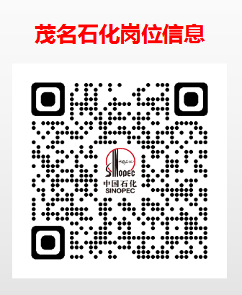
中国石油化工股份有限公司茂名分公司 邀请您参加腾讯会议
会议主题：中国石油化工股份有限公司茂名分公司2023届校园招聘空宣会
会议时间：2022/11/02 15:30-17:30 (GMT+08:00) 中国标准时间 - 北京

点击链接入会，或添加至会议列表：
https://meeting.tencent.com/dm/zeMPIIJELHZj

#腾讯会议：112-336-109

复制该信息，打开手机腾讯会议即可参与

